《我的好朋友「風與羊」》

壹、彈性學習課程四類別:
1.■統整性探究課程 (■主題□專題□議題)
2.□社團活動與技藝課程(□社團活動□技藝課程)
3.□特殊需求領域課程
4.□其他類課程: □本土語文/新住民語文□服務學習□戶外教育□班際或校際交流 □自治活動□班級輔導□學生自主學習□領域補救教學

貳、教學規劃週進度表

嘉義市港坪國小主題課程規劃設計（ 二年級上學期 ）
教  學  規  劃 | 週 別 | 教 學 內 容
教  學  規  劃 | 1 | 我的好朋友「風與羊」----小羊的寵物繪本閱讀
教  學  規  劃 | 2 | 我的好朋友「風與羊」----小羊的寵物繪本閱讀
教  學  規  劃 | 3 | 我的好朋友「風與羊」----認識港坪牧場
教  學  規  劃 | 4 | 我的好朋友「風與羊」----認識港坪牧場
教  學  規  劃 | 5 | 我的好朋友「風與羊」----餵羊趣
教  學  規  劃 | 6 | 我的好朋友「風與羊」----餵羊趣
教  學  規  劃 | 7 | 我的好朋友「風與羊」----樹谷農場校外教學
教  學  規  劃 | 8 | 我的好朋友「風與羊」----樹谷農場校外教學
教  學  規  劃 | 9 | 我的好朋友「風與羊」----樹谷農場校外教學
教  學  規  劃 | 10 | 我的好朋友「風與羊」----小羊保母
教  學  規  劃 | 11 | 我的好朋友「風與羊」----小羊保母
教  學  規  劃 | 12 | 我的好朋友「風與羊」----風喜歡和我玩繪本閱讀
教  學  規  劃 | 13 | 我的好朋友「風與羊」----風喜歡和我玩繪本閱讀
教  學  規  劃 | 14 | 我的好朋友「風與羊」----認識風力發電
教  學  規  劃 | 15 | 我的好朋友「風與羊」----認識風力發電
教  學  規  劃 | 16 | 我的好朋友「風與羊」---認識風力發電
教  學  規  劃 | 17 | 我的好朋友「風與羊」----省電妙招我最讚
教  學  規  劃 | 18 | 我的好朋友「風與羊」----省電妙招我最讚
教  學  規  劃 | 19 | 我的好朋友「風與羊」----自己的電自己省
教  學  規  劃 | 20 | 我的好朋友「風與羊」----自己的電自己省

參、課程架構圖

肆、課程設計
《我的好朋友「風與羊」》
一、教學設計理念說明
延續著一年級的主題課程，學生們認識了學校的青青草原、美麗花仙子。接著介紹孩子認識校園的港坪羊舍及風力發電系統，讓孩子對校園環境有更深入的了解。藉由親近羊舍，親自餵羊，參觀樹谷農場，認識愛護動物的正確方法，透過校園的簡易風力發電系統，認識風力發電的原理，了解台灣能源危機，發現節能的重要性及迫切性。

二、主題課程架構
主題名稱 | 單元名稱 | 活動名稱 | 對應之校本主軸 | 課程目標 | 核心素養(填代號如E-C1)
我的好朋友「風與羊」 | 小羊你好 | 繪本閱讀 | □關愛□反思□行動 | 能專心聆聽並做出回應  能清楚表達自己的想法 | E-C1
我的好朋友「風與羊」 | 小羊你好 | 認識港坪牧場 | █關愛□反思□行動 | 能了解校園的動植物特性並能主動愛護校園環境 | E-C1
我的好朋友「風與羊」 | 小羊你好 | 餵羊趣 | □關愛□反思█行動 | 能了解校園的動植物特性並能主動愛護校園環境 | E-C1
我的好朋友「風與羊」 | 小羊你好 | 樹谷農場  校外教學 | ■關愛■反思□行動 | 能覺察自己和他人對環境造成的影響 | E-C1
我的好朋友「風與羊」 | 小羊你好 | 小羊保母 | ■關愛■反思■行動 | 能覺察自己和他人對環境造成的影響  能清楚表達自己的想法 | E-C1
我的好朋友「風與羊」 | 風來了 | 繪本閱讀 | □關愛□反思□行動 | 能專心聆聽並做出回應  能清楚表達自己的想法 | E-C1
我的好朋友「風與羊」 | 風來了 | 認識風力發電 | █關愛□反思□行動 | 能了解節約能源的重要性並實際執行 | E-C1
我的好朋友「風與羊」 | 風來了 | 省電妙招我最讚 | □關愛█反思□行動 | 能了解節約能源的重要性並實際執行 | E-C1
我的好朋友「風與羊」 | 風來了 | 自己的電自己省 | □關愛□反思█行動 | 能了解節約能源的重要性並實際執行 | E-C1

三、核心素養呼應說明
一年級的課程，學生們認識了學校的青青草原、美麗花仙子。二年級接著介紹學生認識校園的港坪羊舍及風力發電系統，讓學生對校園環境有更深入的了解。本學期帶著學生認識校園裡的羊及利用校外教學認識更多較常見的小動物，並學會愛護動物的正確方式，促進[生活-E-C1] 愛護生活環境及關懷生命。透過師長解說、實際觀察，認識學校的風力發電系統，認識綠能，瞭解節約能源的重要。再經由小組討論找出日常可實踐的節能行動，藉由全班共同約定、共同做出愛護家園的行動，引發[E-C1]的關懷生態環境之目標。

四、教學單元設計
領域/科目 |  | 主題課程 |  |  |  | 設計者 |  |  | 低年級教學團隊
實施年級 |  | 二年級 |  |  |  | 總節數 |  |  | 共__20__節，__800_分鐘
單元名稱 |  | 我的好朋友「風與羊」
設計依據
學習  重點 | 學習表現 |  |  | 國語  1-I-1養成專心聆聽的習慣，尊重對方的發言。  2-I-2 說出所聽聞的內容。  2-I-3 與他人交談時，能適當的提問、合宜的回答，並分享想法。  生活  2-I-1以感官和知覺探索生活中的人、事、物，覺察事物及環境的特性。  3-I-1願意參與各種學習活動，表現好奇與求知探究之心。  6-I-5覺察人與環境的依存關係，進而珍惜資源，愛護環境、尊重生命。 |  |  | 核心  素養 | 總綱  ● E-C1 具備個人生活道德的知識與是非判斷的能力，理解並遵守社會道德規範，培養公民意識，關懷生態環境。  領綱  ● 生活-E-C1  表現合宜的行為與態度：覺察自己、他人和環境的關係，省思自己所應扮演的角色，體會生活禮儀與團體規範的意義，並學習尊重他人、愛護生活環境及關懷生命。  ● 國-E-C1  透過文本的閱讀，培養是非判斷的能力，以了解自己與所處社會的關係，培養同理心與責任感，關懷自然生態與增進公民意識。
學習  重點 | 學習內容 |  |  | 國語  Bb-I-1自我情感的表達。  生活  B-I-3環境的探索與愛護。  E-I-1生活習慣的養成。  F-I-4對自己做事方法或策略的省思與改善 |  |  | 核心  素養
議題  融入 | 實質內涵 |  |  | 環境教育-能源資源永續利用-環 E17 養成日常生活節約用水、用 電、物質的行為，減少資源的消耗。
議題  融入 | 所融入之學習重點 |  |  | 認識風力發電，了解台灣的能源危機，明白節能減碳的重要性。
與其他領域/科目的連結 |  |  |  | 國語、生活
教材來源 |  |  |  | 自編
教學設備/資源 |  |  |  | 繪本故事：小羊的寵物、風喜歡和我玩（愛的書庫借閱）  電腦+單槍投影機+總務主任（解說學校的風力發電）  港坪的羊+志工(解說港坪牧場的由來及現況)  校外教學場地：台南樹谷農場（認識更多的小動物特性及相處方式）
參考資料 |  |  |  | 小舉動 大改變 節電也能愛地球https://www.youtube.com/watch?v=cXOrzPBXRPk&list=PLrJmXmXZcoKhcGKnWDdMal9YmiEDVwiiK&index=7  村里節電競賽  https://www.youtube.com/watch?v=fxPIuZQgM-M
各單元學習重點與學習目標
單元名稱 |  |  | 學習重點 |  |  |  | 學習目標
單元一  小羊你好! |  |  | 學習表現 |  | 國語  1-I-1養成專心聆聽的習慣，尊重對方的發言。  2-I-2 說出所聽聞的內容。  2-I-3 與他人交談時，能適當的提問、合宜的回答，並分享想法。  3-I-1願意參與各種學習活動，表現好奇與求知探究之心。  生活  2-I-1以感官和知覺探索生活中的人、事、物，覺察事物及環境的特性。  6-I-5覺察人與環境的依存關係，進而珍惜資源，愛護環境、尊重生命。 |  | - 閱讀教學時閱能清楚表達自己的想法，說出自己聽到的故事內容。  - 能專心聆聽師長的解說，及同學的發言，還可以適當的提問並和小組同學大方分享自己的想法。  - 能認識羊的特性，在聆聽解說後，願意主動親近關心羊，學會關懷生命。  - 進行校外教學時能認識更多的動物並學會愛護動物、尊重生命的正確方式。
 |  |  | 學習內容 |  | 國語  Bb-I-1自我情感的表達。  生活  B-I-3環境的探索與愛護。
單元二  風來了 |  |  | 學習表現 |  | 國語  1-I-1養成專心聆聽的習慣，尊重對方的發言。  2-I-2 說出所聽聞的內容。  2-I-3 與他人交談時，能適當的提問、合宜的回答，並分享想法。  3-I-1願意參與各種學習活動，表現好奇與求知探究之心。  生活  2-I-1以感官和知覺探索生活中的人、事、物，覺察事物及環境的特性。  6-I-5覺察人與環境的依存關係，進而珍惜資源，愛護環境、尊重生命。 |  | 1.閱讀教學時能清楚表達自己的想法，  說出自己聽到的故事內容。  2.能專心聆聽師長的解說，及同學的發  言，還可以適當的提問並和小組同學大  方分享自己的想法。  3.能透過了解港坪校內風力發電系統，察  覺自然環境的變化，培養愛護自然的情  懷。  4.能認識日常生活中的能源，進一步了  解電力在生活中的功用和發電對環境帶  來的影響。  5.進行省電妙招行動時，能具體落實，學  會節約能源的正確方式。
 |  |  | 學習內容 |  | 國語  Bb-I-1自我情感的表達。  生活  B-I-3環境的探索  E-I-1生活習慣的養成。  F-I-4對自己做事方法或策略的省思與改善
評量準則 |  |  | 1.能認真閱讀「小羊的寵物」繪本，完成閱讀理解學習單。  2.能用心觀察學校的羊，並紀錄在『港坪牧場』學習單。  3.能主動親近關心羊，學會關懷生命，並將心得記錄在『那一年我們一起放的羊』學習單。  4.能瞭解如何關愛小羊，並紀錄在『如果我是羊』學習單。  5.能察覺大自然中風的足跡，並紀錄在『風喜歡和我玩』學習單。  6.能認識風力發電，並紀錄在『哇！風力發電』學習單。  7.能說出自己能做到的節能方法並確實執行。  評量工具：學習單、檢核表、海報。

教學活動設計
教學活動內容及實施方式 | 時間 | 備註
單元一、小羊你好!  活動一:繪本閱讀  - 師長帶領學生閱讀「小羊的寵物」繪本。  - 讓學生默讀後，老師提出問題，學生以小組方式說出想法，練習傾聽別人的見解並清楚表達自己的想法，訓練連結文本的因果關係及重述故事重點的閱讀策略。  ---------------第1、2節結束-------------  活動二:認識港坪牧場  - 老師先帶學生到港坪牧場觀察  - 數數看裡面有幾隻羊?  - 你最喜歡哪一隻呢？觀察特徵，記錄下小羊名字，並完成『港坪牧場』學習單  - 你覺得該如何照顧羊?  - 請學生分組討論把答案紀錄在白板上，各組上台報告分享。  --------------第3、4節結束------------  活動三:餵羊趣  1.請志工（春方叔叔）介紹港坪牧場的由來及現況，並介紹羊舍裡羊的種類及數量。也讓學生提問，增進對羊的認識。  2.請志工把羊牽到草原上，讓學生親自餵羊、摸羊，用身體感官來認識小羊。  -----------------第5節結束-------------  3.回到教室後，將餵羊趣的活動上台分享，並將活動心得以五感觀察寫在『那一年我們一起放的羊』學習單，並畫上自己與小羊接觸時印象最深刻的畫面，分享後張貼在布告欄。  ----------------第6節結束---------------  活動四: 樹谷農場校外教學  - 老師先帶著學生觀看樹谷農場的網站，找尋農場裡有哪些小動物。  - 利用閱讀課帶學生共讀相關書籍，提升對動物的先備知識。  - 進行實際校外教學活動。  - 分組討論在樹谷農場裡學到的小動物的愛護方式，各組上台發表。  --------------第7、8、9節結束-----------  活 活動五: 小羊保母  - 老師先請小朋友到公布欄觀看同學作品後，回想當時到港坪牧場聽到的解說內容，並且根據在樹谷農場裡學到的小動物的照顧方式，各組進行討論該如何照顧或是愛護小羊舍裡的羊群呢?  - 分組根據討論內容上台發表。  - 小組一起討論並完成『如果我是羊』學習單。  ----------第10、11節結束----------  單元二、風來了!  活動一:繪本閱讀  1.師長帶領學生閱讀「風喜歡和我玩」繪本。  2.讓學生默讀後，老師提出問題，學生以小組方式討論，練習傾聽別人的見解並清楚表達自己的想法，訓練連結文本的因果關係及重述故事重點的閱讀策略。  3.繪本閱讀後，請學生從繪本中，找出自己從這本書學到的「風」的特性並畫上插圖，完成學習單『風喜歡和我玩』。  --------------第12、13節結束-----------  活動二:認識風力發電  1.請總務主任透過投影片為學生講解港坪國  小的風力發電系統。  2.師長帶著學生到校園觀察風力發電系統，再  回到教室進行進一步的複習與討論。  3.將聆聽的內容和實地觀察的結果紀錄下來，  完成風力發電學習單『哇！風力發電』。  ------------第14、15、16節結束---------  活動三:省電妙招我最讚  1.教師帶著學生回想風力發電的特性及為什麼要發展綠能?引導學生說出省電的重要性及迫切性。  2.教師播放『節約用電』的相關影片(1.小舉動 大改變 節電也能愛地球2. 村里節電競賽)。  引導學生了解生活中處處需要電，須珍惜隨手可用的電力資源，養成節約用電的好習慣。  3.學生分組討論在家庭、在學校，能做到哪些省電妙招。  3.請各組討論後記錄在白板，上台分享心得。  --------------第17、18節結束------------  活動三:自己的電自己省  1.全班討論、票選出最可行的省電行動。  2.教師說明省電行動實施辦法，每天做到的可在海報上貼貼紙。每組以不同顏色貼紙或用小組組號來記錄。  3.一週後，根據海報上的貼紙，可看出各組執行的成果，請各組上台分享執行上可能遇到的問題或是如何達到目標。  4.持續鼓勵學生身體力行。寒假作業加入省電檢核表，持續愛護家園，當個省電小達人。  ---------------第19、20節結束--------- | 80分  80分  40分  40分  120分  80分  80分  120分  80分  40分 | 能清楚表達自己的想法  能專心聆聽並做出回應  能將自己或小組的想法清楚表達  能重述故事給家人聽  能用心觀察羊  能透過五感察覺羊的特性  能正確紀錄觀察的結果並完成『港坪牧場』學習單  能透過五感察覺羊的特性  能瞭解正確愛護小羊方式  能清楚表達自己作品的內容並專心聆聽同學的分享  能正確紀錄觀察的結果並完成『那一年我們一起放的羊』學習單  能從書籍上先對動物有基本認識  能專心聆聽並做出回應  能學會愛護動物的正確方式  能清楚表達自己的想法並專心聆聽小組成員的分享，小組一起討論出如何照顧小羊。  能根據小組的討論及分享關心小羊或課程中學到的照顧方式完成『如果我是羊』學習單。  能清楚表達自己的想法  能專心聆聽並做出回應  能從文本上發現風的特性並紀錄在『風喜歡和我玩』學習單  能認識學校的風力發電，瞭解風力發電的原理。  能認真觀察校內風力發電系統並記錄，完成『哇！風力發電』學習單。  能察覺節能的重要  能說出風力發電在生活中的重要性  能將自己或小組的想法上台發表  能清楚表達自己的想法  能將自己或小組的想法上台發表  能清楚表達自己的想法  能確實實施省電行動並做記錄  能瞭解節約能源的重要並願意持續做節約行動

附錄：
港坪國小111學年度上學期主題課程學習單
二年（ ）班（ ）號 姓名（ ）

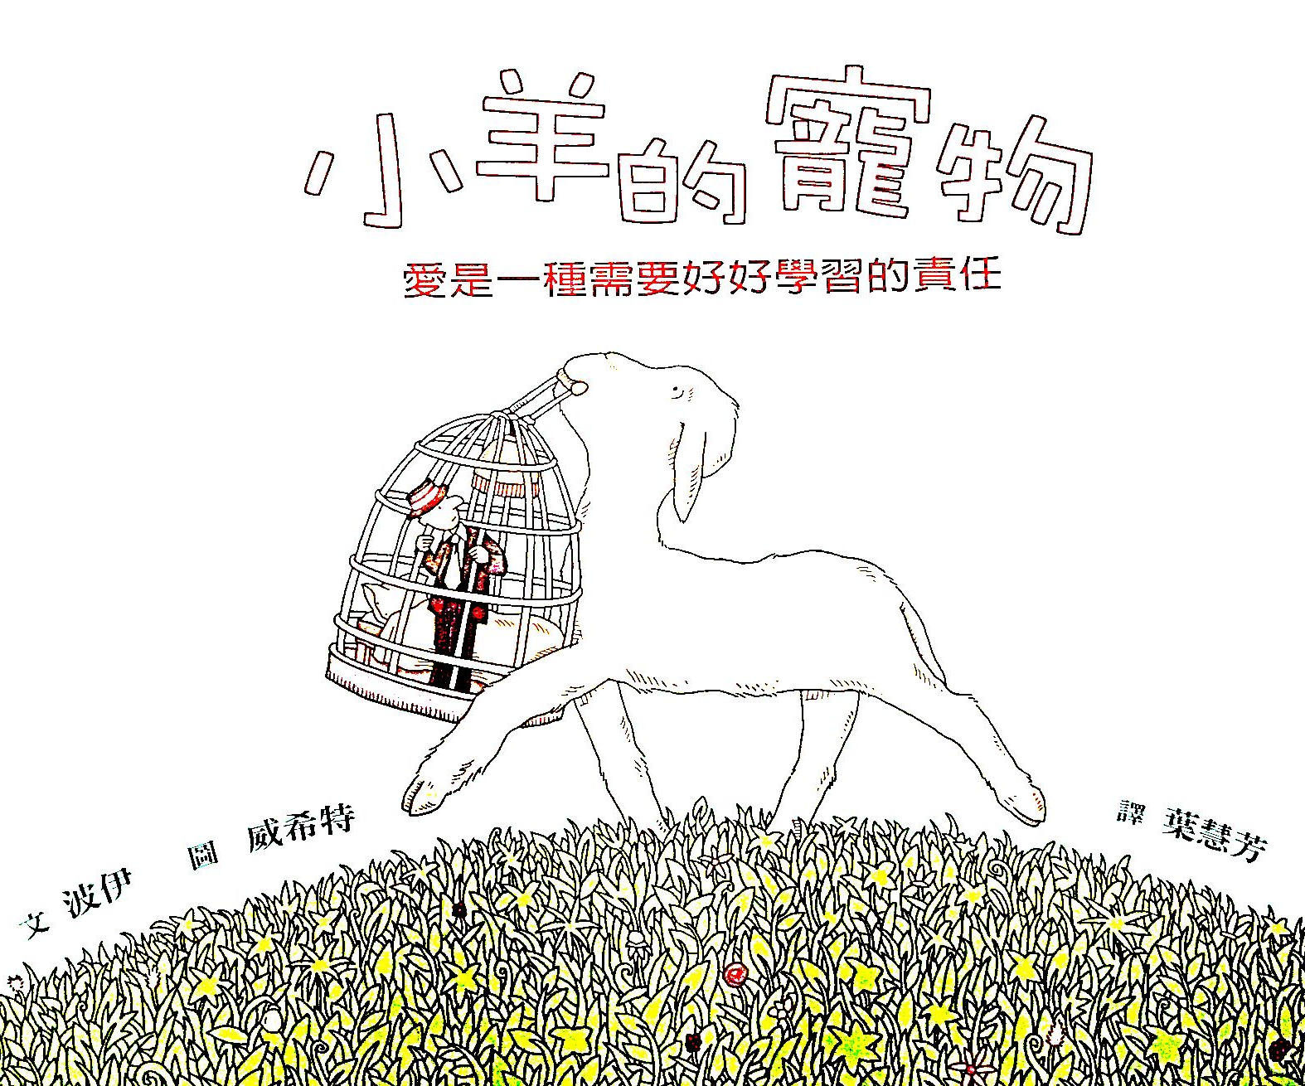
小朋友，看到故事圖片或故事名稱，你猜想這個故事在說什麼？聯想到什麼？或有什麼問題想問呢？請先記錄下來。

小羊的寵物
「你不可以養小人兒！」羊爸爸對球球說。
「我已經跟你說過幾千遍，不可以就是不可以。」
「可是同學都有一個寵物人。」球球說，「為什麼只有我不行？」羊媽媽說：「養寵物只是給自己找麻煩。」「我只要一個小小的寵物人就好。球球向媽媽保證，「我一定會常常清潔籠子，保持乾淨。」
「閉嘴，不可以就是不可以！」羊爸爸說完後就出門拜訪兔子先生，家裡只剩下媽媽和球球。
「我的生日快到了……送我一個寵物人好不好？」球球低聲的求媽媽，「我一定不會忘記餵他，我發誓！」
「小寶貝」羊媽媽說，「老是把人類關在籠子裡面，也不是一件好事阿！」
「我會陪他玩。」球球說，「拜託啦，媽媽。」
「到時候再看看！」羊媽媽。等羊爸爸回家，一家子就在月光下進入夢鄉。
……………………回答問題1、2
隔天是學校的寵物日，可是球球卻只能帶他的舊玩偶去參加。
小牛卡拉帶了一個籠子，裡面是一個真正的黑人；小豬莎蓉帶來一個中國姑娘；小狗海克甚至帶了一個貨真價實的愛斯基摩人！
球球趕緊舊玩偶塞回書包裡，因為大家帶的都是活生生的寵物人，如果他拿出這種填充娃娃，只會丟臉。
球球的生日到了，他的夢想成真，得到一個活生生的生日禮物─一個真正的小白種人，他穿了一件西裝，還戴了一頂帽子。也許他不像海克的愛斯基摩人、或卡拉的黑人那麼可愛，但是不管怎麼說，他是活的，這樣就很棒了。「媽媽，謝謝你！」球球獻上一個響亮的吻給羊媽媽。
羊爸爸說：「他的名字叫做小傢伙！」球球也親了爸爸一下。
……………………回答問題3、4
從那天開始，球球可忙著了。每次他寫完功課，羊媽媽總是會問：「你餵過小傢伙了嗎？」有時候，羊媽媽又會說：「你得好好清理一下小傢伙的籠子！
天氣好的時候，羊媽媽要球球把小傢伙從籠子裡放出來。「他需要活動一下」媽媽說：「不然，我們送你牽繩做什麼？」羊媽媽提醒道。
球球便用繩子牽著小傢伙去找卡拉和莎蓉，他們丟小棍子讓小人們去撿、叫小人們跳樹幹……如果表現得不好，就不給小人們吃點心。
睡覺前，球球告訴媽媽下午和大家一起玩的情形。
「你沒讓小傢伙和莎蓉的中國姑娘一起玩吧？」羊媽媽問，「那可是一個女生，他們倆很可能會生出小娃娃。」
球球輕輕嘆了一口氣，直說：「不會，不會啦！」
雖然小娃娃很可愛，但是這樣的話，他們就得買好多新籠子，而且人類飼料長得也不夠快，還要花錢去寵物店買，爸爸媽媽沒那麼多錢阿！
有一天，大家打賭誰的寵物人最乖？卡拉說他的小黑人很乖，根本不用繩子綁著，海克也把繩子解開，讓他的寵物人自由活動。只有莎蓉不肯鬆開繩子，因為她的中國姑娘很頑皮，一定會溜走。
最後大家盯著小傢伙，球球只好說小傢伙乖得很，然後把繩子解開。
小傢伙一溜煙跑進草裡，越跑越遠，不管球球大較大喊命令他，或輕聲呼喚他，要給他好吃的點心，他都不回來。
……………………回答問題5、6
「小傢伙，你在哪兒呀？」球球一面喊一面找。雖然卡拉、莎蓉和海克都幫忙找，可是怎樣也找不到小傢伙。回到家裡，媽媽一看見空蕩蕩的繩子，馬上就知道怎麼回事。
「我的老天！」羊媽媽說，「我不是告訴過你，絕對不能把綁小傢伙的繩子鬆開嗎？」
她喊來羊爸爸，一起跑回小傢伙失蹤的草叢附近尋找。月亮早已高高掛在天上，薄薄的雲層後面露出閃爍的星星。「小傢伙只有只有一個人，一定很害怕。」球球哭著說，「他一定會嚇得發抖！」
「拜託你們安靜一點好不好？」鹿太太從草叢探出頭來。「你們把我的孩子都吵醒了！」「球球的小人兒跑掉了。」羊媽媽道歉說「他根本不懂怎麼找食物吃，一定會餓死的。」
於是鹿太太把小鹿們都叫醒，全家一起幫忙去找人。
狐狸媽媽從山洞裡探出頭來，「吵死人啦，你們知不知道現在很晚啦？」「球球的小人兒跑掉了。」鹿太太一邊道歉一邊說。於是狐狸媽媽也叫醒小狐狸，全家一起幫忙去找人。
只有獾小姐說，半夜裡還製造噪音，真是沒水準，繼續睡她的大覺。不過幸好有刺蝟媽媽帶著小刺蝟、蛇太太和蛇先生、二十四隻小老鼠、三隻胖胖的青蛙、一群傻裡傻氣的小兔子、棕馬爺爺、乳牛一家子都來幫忙找人。
「我的眼花了嗎？」貓頭鷹說，「今天晚上這兒要舉行晚會嗎？」
「球球的小人兒跑掉了。」蛇先生回答，「您的夜視能力是最好的，可以幫我們找找嗎？」貓頭鷹說：「包在我身上，讓你們看看我的厲害。」說完他飛上天空，在草地上面盤旋。
……………………回答問題7、8、9
過了一會兒，貓頭鷹降落在羊媽媽面前，說：「糟糕，小傢伙掉到山溝裡。要送給小孩一個人類當寵物，得先教他怎麼照顧啊！」
球球沒聽完貓頭鷹教訓，就飛快的跑到山溝，果然看見小傢伙坐在葉子底下發抖，他的褲子濕了，衣服髒兮兮，頭上的帽子也不見了。
「我的小傢伙！」球球緊緊摟著他，低聲說：「你怎麼會做出這種傻事。」
球球帶小傢伙回家，並向羊爸爸保證不會再發生這種事。
睡覺前，球球給了小傢伙一份好吃的點心，一邊輕撫小人兒的背。「我最寶貝的小傢伙！」
天上的月亮又大又圓，他們兩個沉沉的睡著了。
……………………回答問題10、11、12

「小羊的寵物」閱讀理解問題
（ ）1.球球想要養什麼寵物？
(1) 小狗 (2)人類 (3)小鳥。
（ ）（ ）2.故事中，球球為了讓爸媽答應他養寵物，做了哪2個承諾呢？
(1) 常常清潔籠子，保持乾淨 (2)上課認真，用功讀書 (3)陪寵物玩 (4)教小傢伙讀書寫字。
（ ）3 .什麼是「寵物日」？
(1)班上的同學帶自己養的寵物到學校介紹
(2)班上的同學扮成寵物到學校表演
(3)老師帶寵物到班上教學
（ ）4.球球的生日禮物是什麼？
(1)中國女孩 (2)愛斯基摩人 (3)白種人
（ ）（ ）（ ）5.小傢伙的生活需要什麼？
(1)按時吃營養的飯 (2)打電動 (3)出去玩 (4)乾淨的房間
（ ）6.為什麼小傢伙會跑掉？
(1)因為他不喜歡球球 (2)因為球球和朋友打賭放開牽繩 (3)因為小傢伙想他的媽媽。
（ ）7. 到了晚上，哪個動物朋友沒有幫忙尋找小傢伙？
(1)鹿 (2)狐狸 (3)獾 (4)蛇
（ ）（ ）8.球球一家人認為小傢伙走失以後，會發生什麼事情？
(1)認識新朋友 (2)自己找到回家的路 (3)害怕得發抖 (4)找不到東西吃，餓死了
（ ）9.為什麼貓頭鷹會覺得大家好像要舉辦晚會？
(1)因為森林裡的動物都聚集在一起 (2)因為舞台搭建得很豪華 (3)因為每個人都準備了一項才藝表演
（ ）10.最後找到小傢伙的是誰呢？
(1)棕馬，因為牠跑得快 (2)蛇，因為牠可以鑽來鑽去 (3)貓頭鷹，因為牠夜視能力很好

11.身為小傢伙的主人，你覺得球球做了什麼負責任的事情？（寫出兩項）
1.
2.
12.承上題，你覺得球球有什麼需要改進的地方？

家長評分，請打
很棒，能直接重述故事大意 | 不錯，可以看著故事自己朗讀 | 沒辦法讀出全文，要再加油

家長回饋簽名：

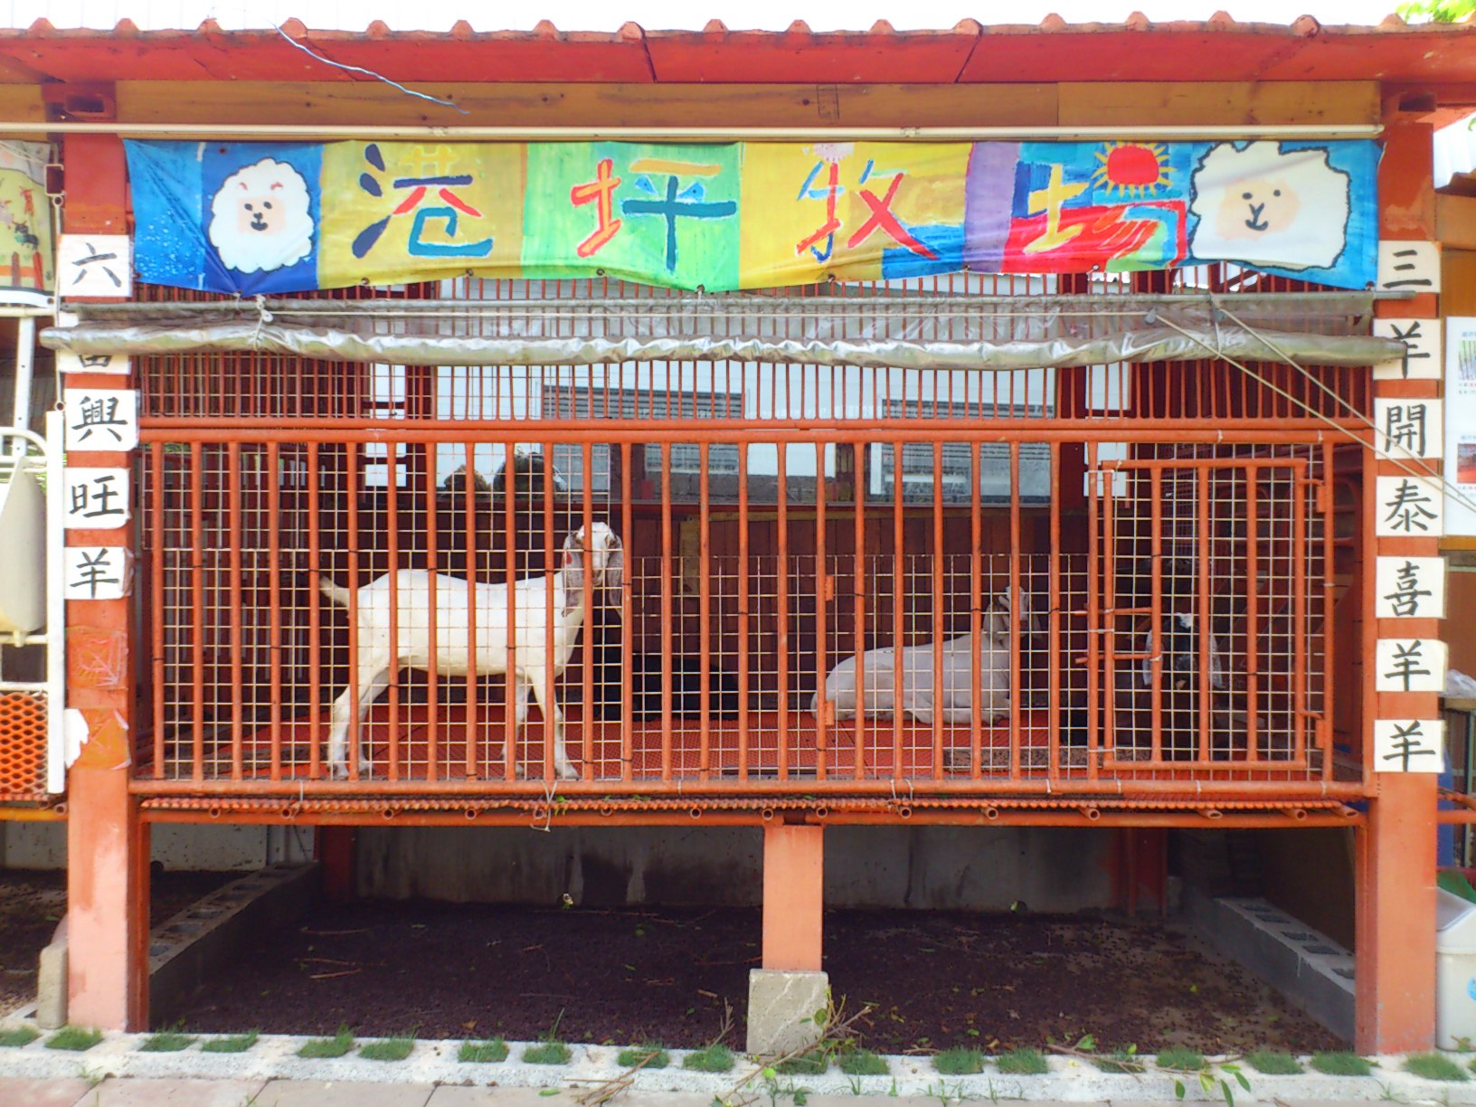
PART 1

班級：二年_____班 座號：____號 姓名：___________
小朋友，你知道「港坪牧場」在什麼地方嗎？裡面住著誰呢？請你用心觀察，回答下面的問題。

- 牧場中住著什麼動物？  ( )  - 聽一聽，他們的叫聲怎麼樣？ ( )  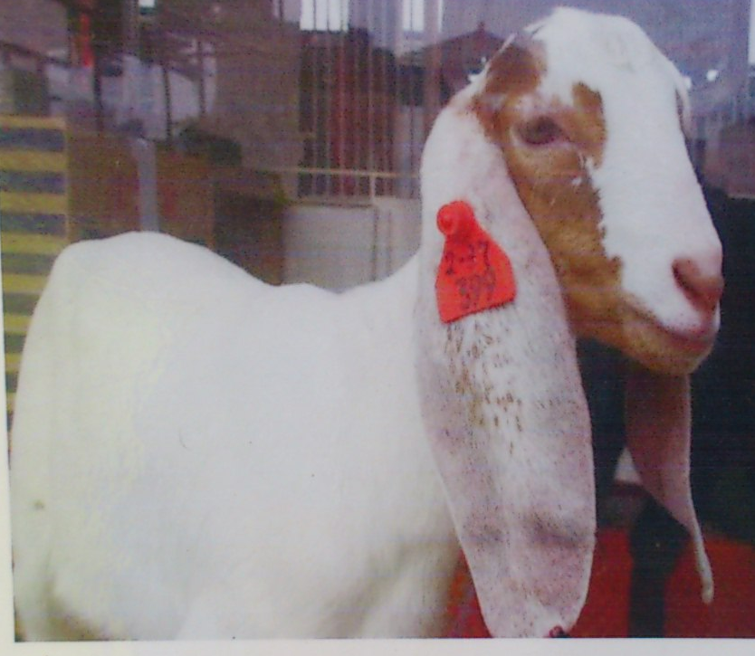  - 寫下他們的名字  （最少3個）  ( )  ( )  ( ) | - 牠們的長相怎麼樣？（請打）  - 眼睛圓圓的扁扁的  - 臉 長長的圓圓的  - 嘴巴方方的長長的  - 腳又細又長  又胖又短  (5)耳朵像兩團小小的棉  花糖  像兩片大大的葉  子  (6)毛顏色都一樣  短短的  顏色不一定相同  - 你覺得羊看起來是怎麼樣的動物呢？  溫和 兇猛 奸詐  力氣大 友愛  老師評分：
  觀察仔細，很棒！ | 有些粗心，再仔細看看 | 沒有完成，要加油！

PART 2

想一想，如果你是羊，你希望主人怎麼對待你？請填空或圈選，完成下面的小短文
如果我是羊
如果我是羊，我希望主人在養我之前，先學會怎麼照顧我。天氣冷的時候，讓我 暖呼呼，天氣熱的時候，讓我 清涼又消暑。
我小時候喜歡喝 ，長大後喜歡吃
，主人（可以/不可以）拿好吃的零食餵我，否則我的腸胃可能會生病。
我喜歡跑跑跳跳，當主人有空的時候，我希望主人可以帶我到 ，陪我玩
。
我愛乾淨，但會上廁所不小心弄髒自己的籠子，好臭喔！我需要主人 。
我不會講話，當我不乖或不聽話的時候，可能是我渴了、餓了或是生病了，請主人不要生氣，給我 。
最重要的是，我很愛我的主人，希望主人決定飼養我以後，就算我老了，病了，也不要隨便拋棄我，給我一個永遠溫暖的家！

老師評分：
愛護羊兒  你是好主人 | 再細心點  就是好主人 | 沒有完成，要加油！

家長回饋與簽名：

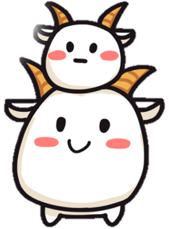
那一年，
二年( )班 ( )號 姓名:( )
我們一起放的羊

請運用一句話日記裡練習的方式，選用各種
感覺，寫出今天活動的過程或是感受(最少100字)：
看到
聽到
聞到
想到
學到
做過
摸到
吃到

畫下自己與小羊接觸時印象最深刻的畫面~



 二年﹍﹍﹍﹍班﹍﹍號﹍﹍﹍﹍﹍
風喜歡和我玩

一、找找看，故事裡風與吉勃特玩了哪些遊戲？

二、從這些遊戲中，你發現風的哪些特性呢？

三、畫下你最想跟風一起玩的遊戲吧！

家長回饋：

二年﹍﹍班﹍﹍號﹍﹍﹍﹍
哇！風力發電

一、什麼是風力發電呢？（可以用圖畫說明喔！）

二、使用風力發電對環境有什麼好處？

三、原來學校也有風力發電機呢！他們港坪國小的哪一個地方？長什麼樣子？請你把畫出來吧！

家長回饋：

《與生態溪流的美麗相遇》

壹、彈性學習課程四類別:
1.■統整性探究課程 (■主題□專題□議題)
2.□社團活動與技藝課程(□社團活動□技藝課程)
3.□特殊需求領域課程
4.□其他類課程: □本土語文/新住民語文□服務學習□戶外教育□班際或校際交流 □自治活動□班級輔導□學生自主學習□領域補救教學

貳、教學規劃週進度表

嘉義市港坪國小主題課程規劃設計（ 二年級 下學期 ）
教  學  規  劃 | 週別 | 教學內容
教  學  規  劃 | 1 | 與生態溪流的美麗相遇---揭開加冷河的面紗
教  學  規  劃 | 2 | 與生態溪流的美麗相遇----繪本閱讀
教  學  規  劃 | 3 | 與生態溪流的美麗相遇----港坪生態溪流巡禮
教  學  規  劃 | 4 | 與生態溪流的美麗相遇----生態溪流大PK
教  學  規  劃 | 5 | 與生態溪流的美麗相遇----樹木銀行戶外教學
教  學  規  劃 | 6 | 與生態溪流的美麗相遇----樹木銀行戶外教學
教  學  規  劃 | 7 | 與生態溪流的美麗相遇----樹木銀行戶外教學
教  學  規  劃 | 8 | 與生態溪流的美麗相遇----樹木銀行戶外教學
教  學  規  劃 | 9 | 與生態溪流的美麗相遇---樹木銀行戶外教學
教  學  規  劃 | 10 | 與生態溪流的美麗相遇----生態溪流設計師
教  學  規  劃 | 11 | 與生態溪流的美麗相遇----生態溪流設計師
教  學  規  劃 | 12 | 與生態溪流的美麗相遇---生態溪流設計師
教  學  規  劃 | 13 | 與生態溪流的美麗相遇----生態溪流設計師
教  學  規  劃 | 14 | 與生態溪流的美麗相遇----生態溪流設計師
教  學  規  劃 | 15 | 與生態溪流的美麗相遇----生態溪流設計師
教  學  規  劃 | 16 | 與生態溪流的美麗相遇----生態溪流設計師
教  學  規  劃 | 17 | 與生態溪流的美麗相遇----生態溪流的危機
教  學  規  劃 | 18 | 與生態溪流的美麗相遇----生態溪流的危機
教  學  規  劃 | 19 | 與生態溪流的美麗相遇----減塑救溪流
教  學  規  劃 | 20 | 與生態溪流的美麗相遇----減塑救溪流

參、課程架構圖

肆、課程設計
《與生態溪流的美麗相遇》
一、教學設計理念說明
因好奇而去探索找尋答案是人們的天性，曾幾何時孩子對於生活中的許多人、事、物，開始容易視其為理所當然或是已經習以為常，覺得本來就是如此，並沒有什麼特別的地方。因此希望藉由此課程讓孩子親近大地、接觸自然，進一步讓孩子了解自己的生活與大自然的關係，感受他帶給我們的樂趣進而珍惜愛護他。

二、主題課程架構
主題名稱 | 單元名稱 | 活動名稱 | 對應之校本主軸 | 課程目標 | 核心素養(填代號如E-C1)
與生態溪流的美麗相遇 | 探索生態池 | 揭開加冷河的面紗 | □關愛□反思□行動 | 能認識新加玻加冷河 | E-C1
與生態溪流的美麗相遇 | 探索生態池 | 繪本閱讀 | □關愛□反思□行動 | 能專心聆聽並做出回應 | E-C1
與生態溪流的美麗相遇 | 探索生態池 | 港坪生態池巡禮 | ■關愛□反思□行動 | 能了解校園的動植物特性並能主動愛護校園環境 | E-C1
與生態溪流的美麗相遇 | 探索生態池 | 生態溪流  大PK | □關愛■反思□行動 | 能比較加冷河和港坪生態溪流的異同 | E-C1
與生態溪流的美麗相遇 | 探索生態池 | 樹木銀行  戶外教學 | ■關愛■反思□行動 | 能覺察自己和他人對環境造成的影響 | E-C1
與生態溪流的美麗相遇 | 探索生態池 | 生態溪流  設計師 | ■關愛□反思□行動 | 能清楚表達自己的想法 | E-C1
與生態溪流的美麗相遇 | 生態溪流保衛首部曲 | 生態溪流的危機 | ■關愛■反思□行動 | 能覺察自己和他人對環境造成的影響 | E-C1
與生態溪流的美麗相遇 | 生態溪流保衛首部曲 | 減塑救溪流 | □關愛□反思■行動 | 能覺察自己和他人對環境造成的影響 | E-C1

三、核心素養呼應說明
教學單元中之繪本共讀及媒體資訊閱讀，孩子透過與同學共同思考、討論與繪本及媒體資訊相關之延伸提問以覺察自己對環境的影響；在探索校園生態池及生態溪流戶外學習活動中，孩子運用課堂所學知識去探索，進而了解環境不同與生態多樣性的關係，促進[生活-E-C1] 愛護生活環境及關懷生命。再由教師所引導之反思過程讓學生自我覺察，了解自己的想法及行動對自然環境的影響，藉以引發[E-C1]培養學生的公民意識及主動關懷生態環境之目標。

四、教學單元設計
領域/科目 |  | 國語、生活 |  |  |  |  | 設計者 |  |  |  | 低年級教學團隊
實施年級 |  | 二年級 |  |  |  |  | 總節數 |  |  |  | 共_20__節，_800__分鐘
單元名稱 |  | 與生態溪流的美麗相遇
設計依據
學習  重點 | 學習表現 |  |  | 國語  1-I-1 養成專心聆聽的習慣，尊重對方的發言。  2-I-3與他人交談時，能適當的提問、合宜的回答，並分享想法。  生活  6-I-5 覺察人與環 境的依存關係，進而珍惜資源，愛護環境、尊重生命。 |  |  |  | 核心  素養 |  | 總綱  ●E-C1 具備個人生活道德的知識與是非判斷的能力，理解並遵守社會道德規範，培養公民意識，關懷生態環境。  領綱  ●國-E-C1  透過文本的閱讀，培養是非判斷的能力，以了解自己與所處社會的關係，培養同理心與責任感，關懷自然生態與增進公民意識。  ●生活-E-C1  表現合宜的行為與態度：覺察自己、他人和環境的關係，省思自己所應扮演的角色，體會生活禮儀與團體規範的意義，並學習尊重他人、愛護生活環境及關懷生命。
學習  重點 | 學習內容 |  |  | 國語  Ad-I-2篇章的大意。  Ad-I-3故事、童詩。  Be-I-2在人際溝通方面，以書信、卡片等慣用語彙及書寫格式為主。  Bb-I-3 對物或自然的感受。  生活  A-I-3 自我省思。  B-I-3 環境的探索與愛護。
議題  融入 | 實質內涵 |  |  | 環境教育-環境倫理-環E1 參與戶外學習與 自然體驗，覺知自然環境的美、 平衡、與完整性。  國際教育-國E2發展具國際視野的本土認同  國E3 具備表達我國本土文化特色的能力  國E4了解國際文化的多樣性
議題  融入 | 所融入之學習重點 |  |  | 參加戶外學習活動，觀察與認識生態池中的各種生物，了解自己的生活與大自然的關係。  從認識自我文化出發增進自我國家認同感，並學習相關全球議題，產生具有國家主體的國際意識。
與其他領域/科目的連結 |  |  |  | 國語、生活
教材來源 |  |  |  | 繪本、國語課本
教學設備/資源 |  |  |  | 電腦、單槍投影機、繪本書籍:  1. 許增巧 (2007)。「生態池的故事」。玉山社出版。  網路資源:  1. 內政部營建署發展分屬【國家重要濕地保育計畫】、拉姆薩公約簡報  2.https://wetland-tw.tcd.gov.tw/edu/index.php 【新加坡願景工程－找溪望‧救水路】  3. https://www.youtube.com/watch?v=8akG32xIZA4  生態工法說明影片：4.https://www.ia.gov.tw/kid/knowledge.html  減塑小撇步https://www.youtube.com/watch?v=I_KYs_PUskQ
各單元學習重點與學習目標
單元名稱 |  |  | 學習重點 |  |  |  |  | 學習目標
探索生態池 |  |  | 學習表現 |  | 國語  1-I-1 養成專心聆聽的習慣，尊重對方的發言。  2-I-3與他人交談時，能適當的提問、合宜的回答，並分享想法。  生活  6-I-5 覺察人與環境的依存關係，進而珍惜資源，愛護環境、尊重生命。 |  |  | - 能清楚表達自己的想法，說出自己聽到的故事內容。  - 能透過與同學討論，理解文本與說出內容大意。  - 能專心聆聽老師講解及同學的發表分享，也可適時提出問題。  - 能透過生態溪流實地觀察，認識環境對生物的多樣性影響，學會主動關懷生態環境。  - 能透過港坪生態池實地觀察，了解校園的動植物特性，主動關懷身旁生態環境。
 |  |  | 學習內容 |  | 國語  Ad-I-2篇章的大意。  Ad-I-3故事、童詩。  生活  B-I-3 環境的探索與愛護。
生態溪流保衛首部曲 |  |  | 學習表現 |  | 國語  1-I-1 養成專心聆聽的習慣，尊重對方的發言。  2-I-3與他人交談時，能適當的提問、合宜的回答，並分享想法。  生活  6-I-5 覺察人與環境的依存關係，進而珍惜資源，愛護環境、尊重生命。 |  |  | - 能透過與同學討論，理解媒體所傳遞訊息。  - 能專心聆聽老師講解及同學的發表分享，也可適時提出問題。  - 能透過觀察校園的生態溪流周遭環境垃圾，覺察自己和他人對環境造成的影響，主動關懷生態環境。  - 進行減塑行動時，能具體落實，學會保護生態的正確方式。
 |  |  | 學習內容 |  | 國語  Bb-I-3 對物或自然的感受。  生活  A-I-3 自我省思。  B-I-3 環境的探索與愛護。
評量準則 |  |  | 1. 能用心和同學共同討論學習活動之相關問題。  2.能專心聆聽教師講解及同學的發表。  3.再進行戶外學習時，能用心觀察、體驗，並記錄。  4.能知道減少對自然環境破壞的方法。  5.能身體力行關愛生態環境。  評量工具：學習單、海報、檢核表。
教學活動設計
教學活動內容及實施方式 |  |  |  |  |  | 時間 |  |  | 備註
單元一：探索生態池(16節，640分)  教學活動:  活動一: 揭開加冷河的面紗-認識新加坡特色，及加冷河的整治方式  1.老師播放新加坡的簡報，讓學生對其地理位置及國家特色有初步了解。  2.教師播放新加坡加冷河的簡報，帶著學生一同認識國際上不同國家的生態溪流故事。  --------------第1節結束------------  活動二:拉薩姆公約及生態池的故事繪本閱讀  一、引起動機：  教師介紹世界溼地日及拉姆薩公約。  1.什麼是溼地？  2.濕地的功能。  3.濕地的動植物。  4.濕地的恩惠。  5. 世界溼地日及拉姆薩公約的由來。  二、文本臆測：  教師引導學生，問題如下：  1.看到封面請你猜想這個故事在說什麼？  2.看到這個圖片或故事名稱，你聯想到什麼？  3.看到這個圖片或故事名稱，你有什麼問題想問？  二、閱讀繪本：  1. 教師帶領學生一起閱讀「生態池的故事」繪本，採分段共讀、分組討論方式進行。  2. 教師依據繪本內容提問，讓學生小組討論後在白板上寫出想法，貼在黑板上，讓學生傾聽別人意見並表達自己的看法。  3. 教師適時介入，引導學生察覺文本中提到的生物及生態池的建造順序。引導學生發現生態池美麗的原因是對生態友善，和動植物共存共榮。  三、延伸活動  1. 生態池的故事繪本學習單  --------------第2節結束------------  活動三:港坪生態溪流的故事  1.邀請學務主任介紹港坪國小生態溪流的營造理念及建造過程。  (1) 呈現港坪國小設校初期到現在，生態溪流的樣貌和設計理念。  (2) 說明港坪國小生態溪流的建造過程。  (3) 以自然工法建造生態溪流對校園環境帶來的影響及好處。  (4)介紹港坪生態溪流周邊的特色。  (5)說一說：你覺得學校的生態溪流是一個什麼樣的地方?  2.完成【港坪生態溪流】學習單。  --------------第3節結束------------  活動四:比較港坪生態溪流和新加坡加冷河符合自然工法的項目  1.分組討論出港坪生態溪流和新加坡加冷河當中，他們共同擁有的自然工法項目，也是一條成功的生態溪流所擁有的標準項目。  2.教師與學生共同歸納出成功的生態溪流所應擁有的標準項目。  3.教師發下【港坪生態溪流V.S新加坡加冷河】學習單，與學生一起討論，比較出兩者在自然工法上的異同。  4.教師總結港坪生態溪流與新加坡加冷河的相似與相異處，藉由讓學生明白港坪的生態溪流也像是一條小型加冷河，更增加對自己在地的認同與喜愛。  --------------第4節結束------------  活動五：樹木銀行 (觸口自然教育中心)戶外教學  1.教師帶領孩子到樹木銀行，由專業解說員帶著孩子認識生態水道。  (1) 什麼樣的溪流，才能成為生態水道?  (2)生態水道有什麼功用呢?  (3)在生態水道中，我們可能會發現什麼?  (4)解說員帶領學生走進生態水道，進行觀察、探索。  (5)校外教學結束，回學校後，學生分組討論：港坪生態池和樹木銀行生態水道異同處，並記錄在海報上進行發表。  ---------第5~10節結束-----------  活動六:生態溪流設計師  1.老師引導學生回想前幾節課所知的生態溪流知識並條列出重要概念。預告下一節課會依照圖畫捏出立體作品，並說明此作品及發表的評量規準。  2.學生分組用鉛筆在八開圖畫紙上畫出共同設計的生態溪流簡易圖。老師行間巡視並協助解決學生提問。  3.老師指導學生用輕質土或其他材料依照上一節課所設計的生態溪流捏塑出立體作品，並加以裝飾。  4.老師引導學生思考作品的設計理念和設計特色。  老師提問：  (1)我的設計有哪些？為什麼要  這樣做？  (2)我的設計有哪些跟別人不同  的地方？  5.學生分組上台發表及展示作品。  ---------第11~18節結束----------  單元二: 生態溪流保衛首部曲(4節，160分)  活動一:生態溪流的危機  1.教師錄製一段關於生態溪流周邊環境出現的垃圾的影片。  - 探討影片中的訊息：垃圾可能從何而來?  - 教師引導學生討論，周邊的垃圾可分成哪幾類?  2.教師播放塑膠垃圾影響環境的相關影片，引發學生思考。  (1)教師引導學生共同討論，垃圾對生態溪流、小動物，甚至海洋生物會造成不良的影響，尤其塑膠垃圾不易分解，更會對環境造成破壞。  -------------第17節結束-----------  2.生活減塑大作戰  - 教師引導學生分組討論、記錄並發表------生活中我們可以如何做，才能減少塑膠製品的使用？  - 教師引導學生歸納可從自身做起的方法，並鼓勵學生從自己做起再漸漸影響周遭的親朋好友。  -----------第18節結束-------------  活動二:減塑行動  1. 教師帶領學生從各組所討論的減塑行動中，票選出2-3項減塑行動，並將所選出的減塑行動書寫在海報上，讓全班一起進行生活減塑大作戰並逐日做行動檢核。  2. 教師說明減塑行動實施辦法，每天做到的人可在海報上貼貼紙。  3.約一週後，根據海報上的貼紙，可看出各個減塑行動挑戰的成果，請學生分享在進行減塑行動時遇到的問題或是自己是如何達到減塑行動目標的。  4.鼓勵學生持續身體力行。  -------------第19、20節結束-------- |  |  |  |  |  | 40分  40分  40分  40分  200分  280分  40分  40分  80分 |  |  | 能清楚表達自己的想法  能專心聆聽並做出回應  能正確完成「生態池的故事」學習單  能專心聆聽並做出回應  能完成【港坪生態溪流】學習單  能用心觀察港坪生態池  能完成【港坪生態溪流V.S新加坡加冷河】學習單  能設計並完成「我心中的生態溪流」設計  能完成立體作品  能專心聆聽並做出回應  能清楚表達自己的想法並專心聆聽同學的分享  能清楚表達自己的想法並專心聆聽同學的分享  能和同學共同討論新聞事件中所形成的原因  能和同學共同討論如何減塑  能清楚表達自己的想法並專心聆聽同學的分享  能確實在生活中實施減塑行動並做記錄  能瞭解生活中減塑的重要並願意身體力行

二年( )班 ( )號
姓名( )

生態池的故事
文．圖/許增巧 出版社/星月書房
一、請寫出或畫出在生態池看到的3種動植物。
二、如果你想自己做生態池，應該怎麼做呢？請剪下附件，按照順序貼在下方的格子裡
1 |  | 2 |  | 3 |  | 4
 |  | 7 |  | 6 |  | 5

三、說說看，你覺得上面的哪一個過程讓你最想嘗試呢？為什麼？
四、書裡的結尾說到「這兒是學校裡最美麗的角落」，是什麼讓生態池如此美麗呢？
答：

☺家長回饋：邀請您與孩子一起共讀，並寫下對課程的回饋

附件
選好地點  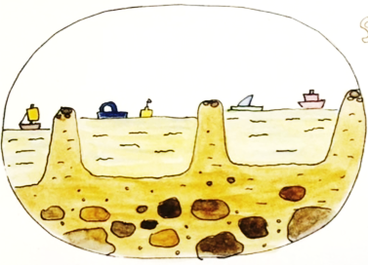 | 種水草  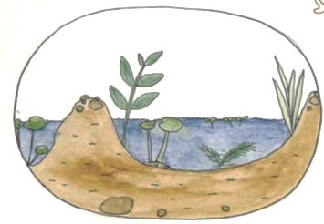 | 加一點水，把鬆土踩成泥漿  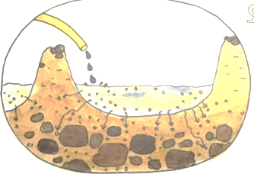 | 耐心觀察與維護  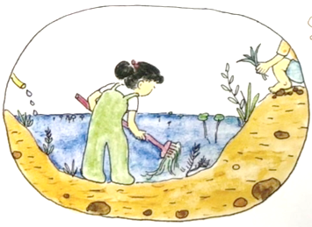
挖水池  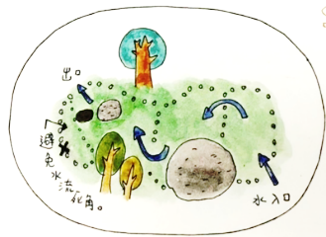 | 移除洞裡的石頭，挖鬆土壤  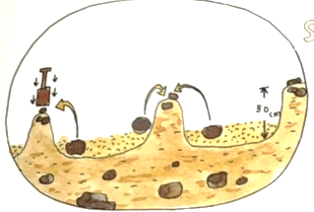 | 加水，測試池子是否不會漏水  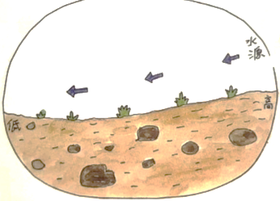

附件
選好地點 | 種水草 | 加一點水，把鬆土踩成泥漿 | 耐心觀察與維護
挖水池 | 移除洞裡的石頭，挖鬆土壤 | 加水，測試池子是否不會漏水

二年( )班 ( )號
姓名( )
港 坪 生 態 溪 流

下面有幾張圖片，是港坪國小生態溪流從以前到現在
樣貌的改變，請依照時間的順序寫出1、2、3。
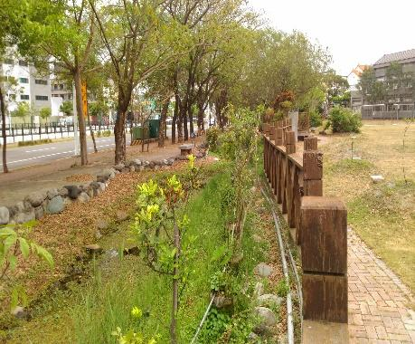 | 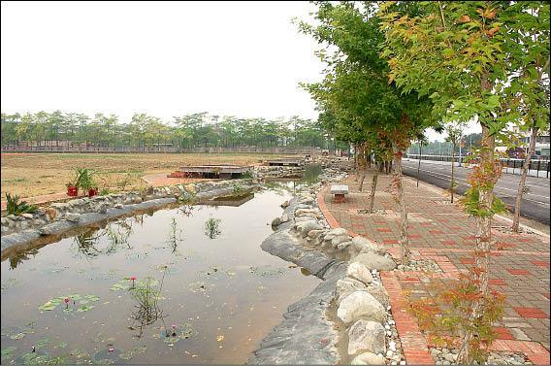 | 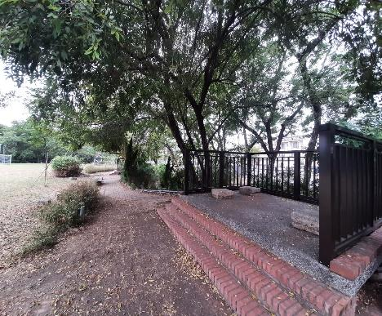
( ) | ( ) | ( )
港坪生態溪流緊鄰著人行道和大馬路，造景美麗，就 好像「護城河」一樣保護著校園。你發現生態溪流還有什麼特色呢?

_____________________________________________________________________________

到港坪國小的生態溪流仔細觀察， 請畫出生態溪流的樣貌， 記得塗上顏色喔!

新加坡加冷河
加冷河
V.S
港坪生態溪流

二年 ( )班 ( )號 姓名:( )
超級比一比，根據提示，將獲勝的一方貼上貼紙。
港坪生態溪流 | PK | 新加坡加冷河
 | 採用自然工法建造
 | 長度
 | 水中生態豐富性
 | 排洪、排水
 | 可以近距離觀察生態
 | 有淨化水質功能
 | 面積大小
新加坡加冷河榮獲世界級2016ASLA通用設計類榮譽獎認可，港坪的生態溪流也像是小型的加冷河，我們要好好的愛護她。




現在，你是個厲害的自然生態建築師，請你和同學們為港坪國小設計一條最棒的生態溪流，可以在設計圖中加註說明，會讓別人更加清楚你的設計喔！（請畫在圖畫紙上）

